FICHA DE INSCRIÇÃO

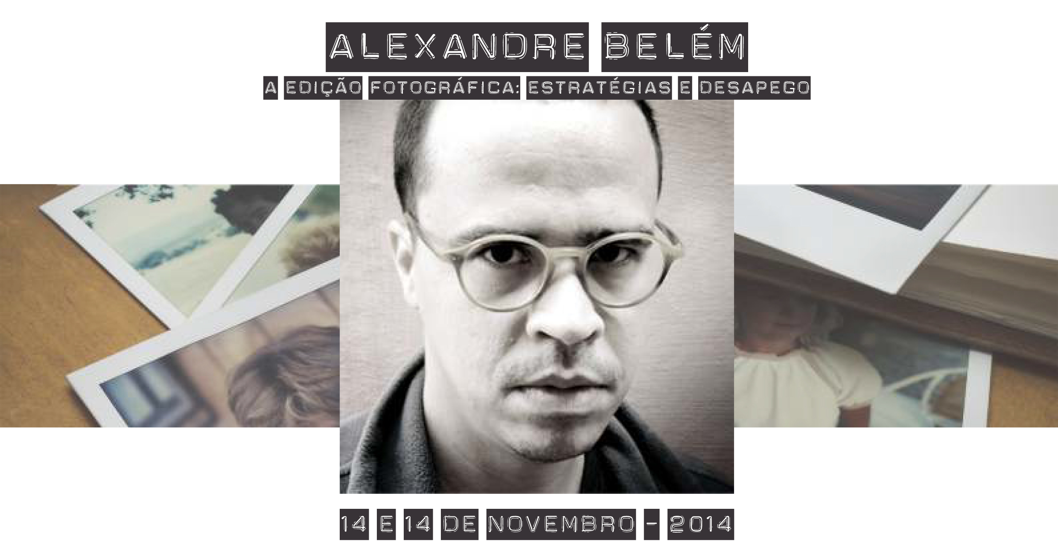
Nome completo:
CPF/pessoa física:
Endereço completo:
Cidade/CEP:
Estado:
Profissão:
E-mail :
Tel fixo com DDD:
Celular com DDD:
Como soube do curso?
É Associado Fototech? | ( )SIM ( )NÃO
Pretende receber informativos ? | ( )SIM ( )NÃO
Qual opção de pagamento escolhida? | ( ) A VISTA ( )2 VEZES ( )3 VEZES

OBS: Favor enviar, caso já tenha efetuado o pagamento à vista, comprovante de depósito junto desta ficha de inscrição.

SERVIÇO
Workshop - A Edição Fotográfica: estratégias e desapego com
Alexandre Belém

Data: 14 e 15 de novembro de 2014 (Sexta e Sábado)

Local: Royal Savassi Boutique Hotel - Rua Alagoas, 699 - Savassi

Horários: dia 14/11 (19h as 22h ) e dia 15/11 (09h as 12h e 13h as 17h)

Valor do workshop: R$ 690,00
Valor para Associados Fototech Minas: R$ 483,00

Formas de pagamento para Associados Fototech:
- À vista via depósito bancário com 5% de desconto: R$ 458,85
- em 3 parcelas de R$ 161,00, sendo a primeira parcela paga no ato da inscrição e as demais nos dias 07/10 e 07/11, via boleto bancário.
- em 2 parcelas de R$ 241,50, sendo a primeira parcela paga no ato da inscrição e a segunda com 30 dias, não excedendo a data limite de 07/11, via boleto bancário.

ATENÇÃO:
Gentileza enviar esta ficha com seus dados preenchidos para a inscrição do evento.
Nota1:
Caso haja desistência por parte do aluno, até dia 01/10/2014, adiantamos que o valor pago será restituído em 50% com o restante mantido para efeitos de repasse de custos. A partir desta data não haverá restituição do valor pago.
Nota 2:
A participação no workshop está condicionada ao pagamento integral das parcelas ou do pagamento à vista integral.
Nota 3:
O curso só irá acontecer se tivermos o quórum mínimo de 08 pessoas.

Dados para pagamento do valor à vista:
BANCO: CAIXA ECONÔMICA FEDERAL
AGÊNCIA: 1436
CONTA POUPANÇA: 2312-0
OPERAÇÃO: 013
FAVORECIDO: ROBERTO LIPORATI ETEROVICK
CPF: 037.499.786-11

Para pagamento a prazo será enviado boleto após o envio da ficha de inscrição preenchida.

CONTATO DE CONFIRMAÇÃO DO DEPÓSITO
(31) 8878-8188 – Beto Eterovick
email: contato@cultivarte.com.br
Agradecemos pelo interesse e estamos à inteira disposição!
Equipe CultivArte

